CACTI
How-to para instalação do Cacti em sistema Debian/Linux.

Instalação dos pacotes básicos:
Na istalação de pacotes vamos usar o aplicativo de linha de comando apt.

- Atualizar pacotes do aplicativo apt

#apt-get update

- Instalando o servidor SNMP e cliente SNMP

#apt-get install snmp snmpd

- Instalando o servidor de banco de dados MySql que irá armanzena as informações do Cacti.

#apt-get install mysql-server

Obs: usar sempre a senha 123456

- Instalar o gerenciador de banco de dados PhpMyAdmin

#apt-get install phpmyadmin

- Instalar o servidor de páginas web Apache2 que será usado para visualizar a tela de configuração do Cacti.

#apt-get install apache2

- A interface web do Cacti é construída na linguagem PHP. Neste caso precisamos instalar a biblioteca php do apache.

#apt-get install libapache2-mod-php5

- Necessário instalar o servidor PHP na sua última versão (versão 5)

#apt-get install php5

- Instalação do módulo que permite ao PHP se comunicar como o servidor SNMP.

#apt-get install php5-snmp

- O Cacti se utiliza de uma ferramenta chamada rrdtool para gera gráficos.

#apt-get install rrdtool

- Instalação dos pacotes SNMP de desenvolvimento e de comunicação.

#apt-get install libnet-snmp-perl
#apt-get install libsnmp-dev

- Finalmente instalamos o Cacti.

#apt-get install cacti

Obs: No primeiro aviso dê ok na opção já selecionada e prossiga.
No segundo aviso permita o uso do dbcommon.

- Agora precisamos saber o endereço ip que sua máquina virtual está utilizando. Para isto use o comando:

#ifconfig

Observe na tela de saída do comando o endereço ip de seu sistema. ANOTE.

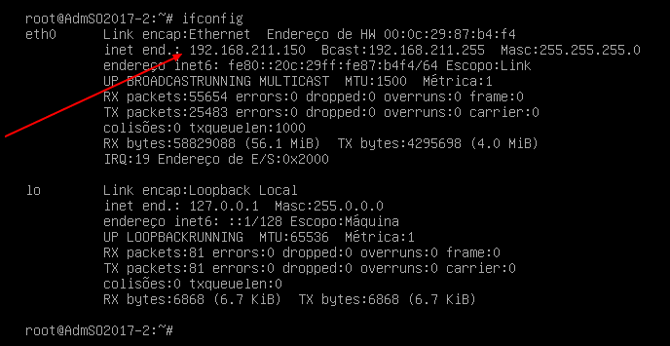

- No seu sistema hospedeiro Windows abra um navegado de internet e digite na barra de navegação o endereço ip que anotou seguido de /cacti.

<endereço ip>/cacti

Configurações iniciais:
- Neste ponto você terá acesso à primeira página de configuração do CACTI. Clique na opção NEXT.
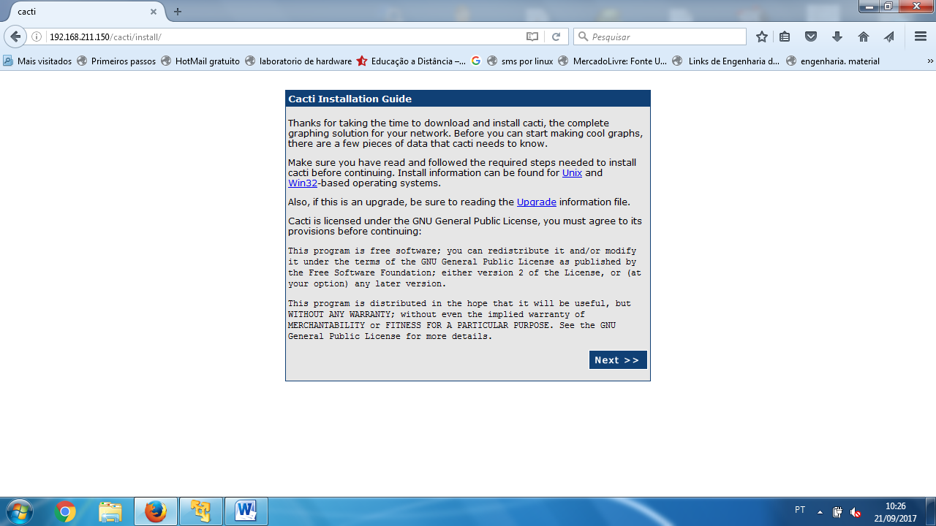

- Na próxima página deixe a opção em “new Install” e prossiga clicando no botão NEXT.
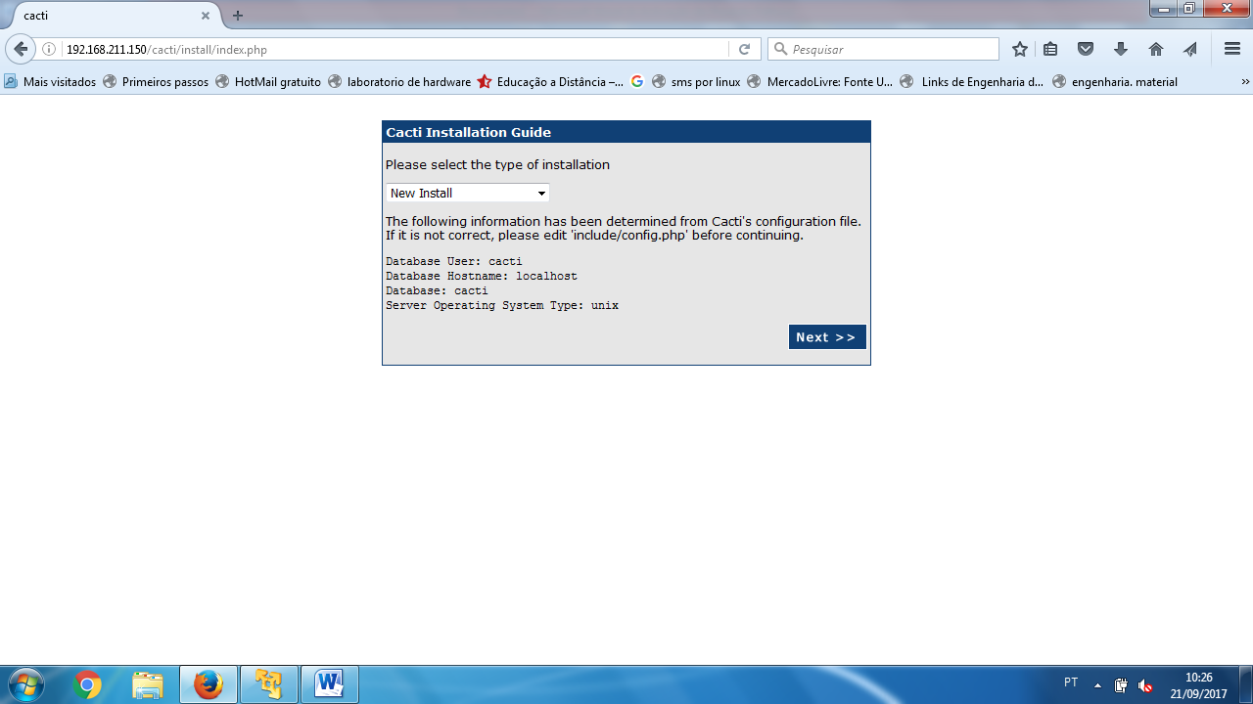
- Nesta próxima etapa o Cacti faz verificação dos pacotes instalados e suas versões. O sistema pede que confirme manualmente as versões do SNMP e rddtool. Não mude as opções padrões e confirme com FINISH.
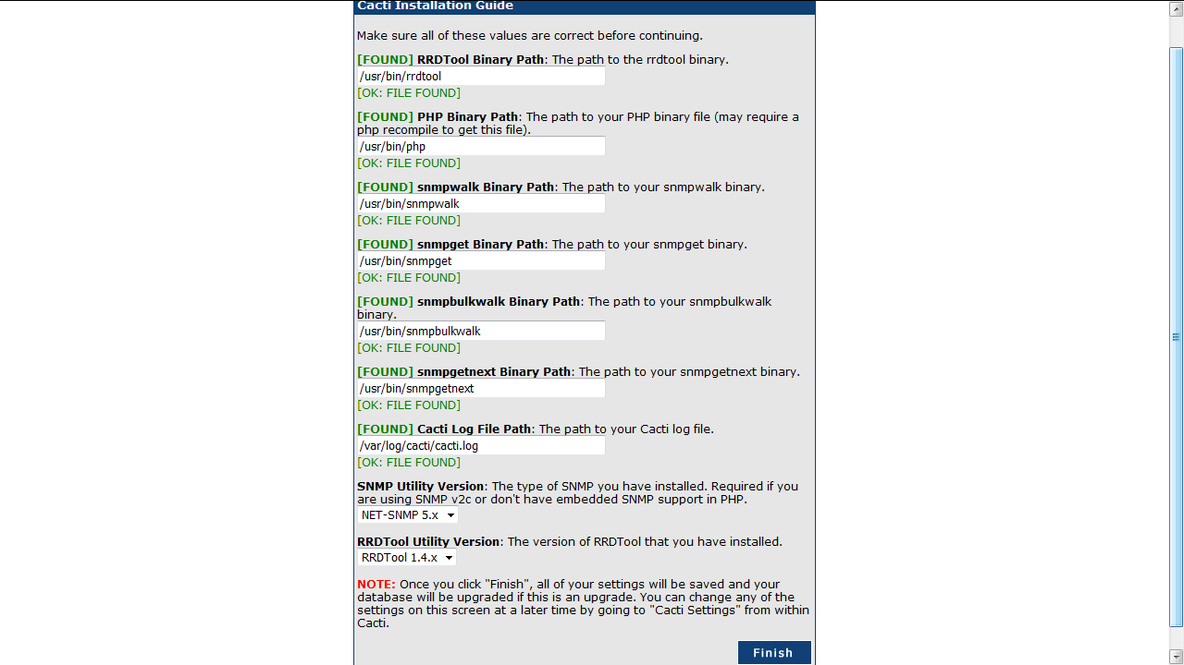

- Temos acesso agora à tela de login. Faça login com as credencias abaixo:
Usuário: Admin Senha: Admin

- Na próxima etapa deve-se trocar a senha do admin. Use 123456
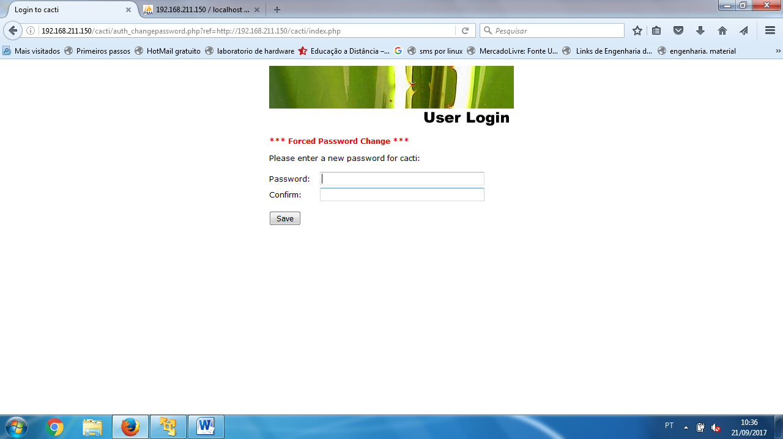

- Finalmente temos acesso à página do Painel de controle do CACTI.

